O B J E D N Á V K A | číslo : OBJ/59/2024

 | Objednatel |  | IČO: |  | 00090719 | DIČ:
 | 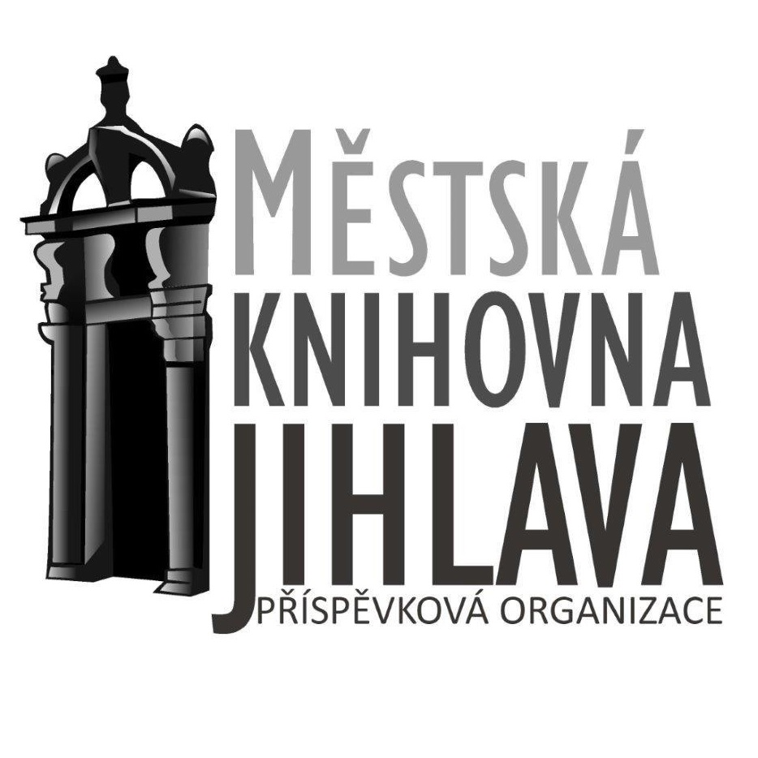 |  | Městská knihovna Jihlava, příspěvková organizace
 |  |  | Hluboká 109/1
 |  |  | 586 01 Jihlava |  |  |  |  |  |  | Dodavatel |  | IČO: | 24745391 | DIČ: | CZ24745391
 |  |  |  |  |  |  |  |  |  | Edenred CZ s.r.o.
 | Bankovní spojení |  |  |  |  |  |  |  |  | Pernerova 691/42
 | Číslo účtu |  | 1466105319/0800
 |  |  |  |  |  |  |  |  |  | 186 00 Praha 8
 | Objednáváme: |  |  | stravenky á 140 Kč, 480 ks, cena 68 419,68 Kč
 | Objednáváme : stravenky pro zaměstnance, 480 ks á 140 Kč, cena 68 419,68 Kč
 | V Jihlavě
 | Dne: | 23.04.2024
 | Vyřizuje: | Ivana Hromádková
 | Telefon: | 565597850
 | E-mail: | ekonom@knihovna-ji.cz
 | Potvrzenou objednávku vraťte na výše uvedenou adresu

